
2^{ième} année Sciences du Numérique
Projet de Réseaux de Télécommunications – Décembre 2022 – Janvier 2023
Riadh DHAOU
(Durée : 10,5 heures - 6 séances non encadrées)

Routage avec partage de charge dans un réseau téléphonique commuté (RTC)
On considère le réseau de la figure 1.
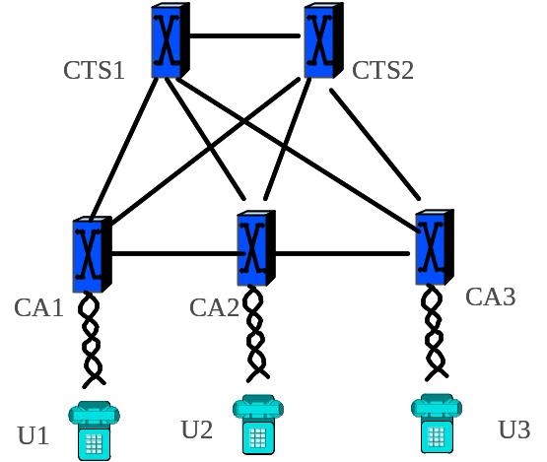
- Représenter le réseau sémaphore relatif à cette topologie
- Supposons que l’on veuille mettre en place un algorithme de routage des appels téléphoniques à partage de charge. De quelles informations doit-on disposer pour cela ? En décrire une implantation sur les nœuds CA1 et CTS1 en ne considérant à chaque fois que les appels entre un utilisateur raccordé à CA1 et un utilisateur rattaché à CA3. D’une manière générale, quels sont les risques ?
- Reprendre la question pour le cas d’un algorithme de routage adaptatif. Les risques précédents sont-ils tous résolus ?
- Proposer une technique de routage pour les messages MTP-3 entre le PS qui représente CA1 et celui qui représente CA2 ; idem entre le PS qui représente CA1 et celui qui représente CTS1. Comment router des messages de signalisation entre le PS qui représente CA1 et celui qui représente CA3 ?
- On veut mettre en œuvre un mécanisme de transfert d’appel. U2 a transféré ses appels vers U3. Décrire en termes de routage d’appel et de messages de signalisation le déroulement de la mise en place d’une communication entre U1 et U2. On décrira en particulier l’enchaînement des messages échangés.
- Partie pratique : L’objectif de cette phase du projet est d’illustrer au travers d’une simulation numérique les performances des méthodes de routage des trois générations (statique, avec partage de charge, adaptative). L’étude vise à comparer les performances des trois méthodes de routage au travers de la probabilité de blocage d’appel (rejet d’appel). Le choix des capacités des liens ainsi que les matrices de trafics est laissée libre (on peut, par exemple, considérer différents ordres de grandeurs de capacités de liens CA-CA : 10 appels, CA-CTS : 100 appels, CTS-CTS : 1000 appels et des appels de durée moyenne 3 minutes (uniformément distribuée entre 1 et 5).
Livrables par trinôme ou binôme (à rendre sous Moodle au plus tard le 27 janvier 2023)
- Code source des modèles simulés.
- Rapport succinct sous forme d’article IEEE (maximum 6 pages) : Apportant des réponses aux questions posées et décrivant les choix, l’état de l’existant, le choix des outils (modèles codés), les résultats comparant les trois méthodes de routage (statique, avec partage de charge et adaptative).
- Vidéo de 3 minutes présentant les résultats du projet.

